Copyright ©2021-2099 LuMingkai. All rights reserved

**实验要求：**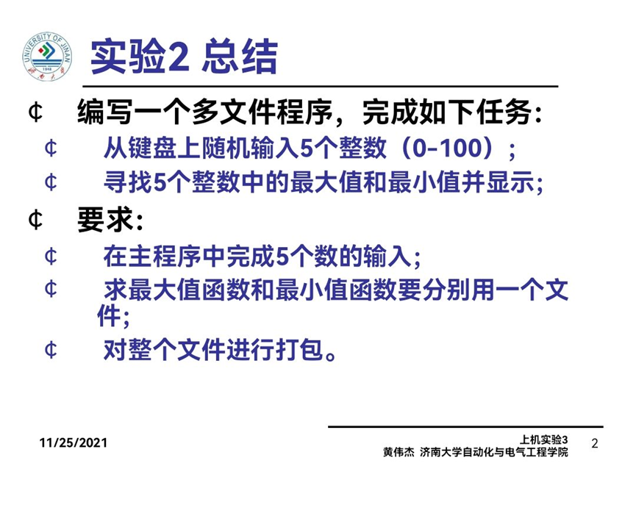

**实验程序：**

**main.cpp**

#include <iostream>

#include "big.h"

#include "short.h"

using namespace std;

int main()

{

int m[10],i,m1,m2;

for(i=0;i<5;i++)

{

cin>>m[i];

if(m[i]>100||m[i]<0)

{

i--;

cout<<"输入错误"<<endl;

}

}

m1=max(m);

m2=min(m);

cout<<"数组最大值是： "<<m1<<" 数组最小值是： "<<m2<<endl;

system("pause");

}

**Short.cpp**

#include <iostream>

using namespace std;

int min(int a[5])

{

int i,m=a[0],x;

for(i=1;i<5;i++)

{

if(m>a[i])

{

x=m;

m=a[i];

a[i]=x;

}

}

return m;

}

**Big.cpp**

#include <iostream>

using namespace std;

int max(int a[5])

{

int i,m=a[0],x;

for(i=1;i<5;i++)

{

if(m<a[i])

{

x=m;

m=a[i];

a[i]=x;

}

}

return m;

}

**Short.h**

int min(int a[5]);

**Big.h**

int max(int a[5]);

**实验程序输出结果：**

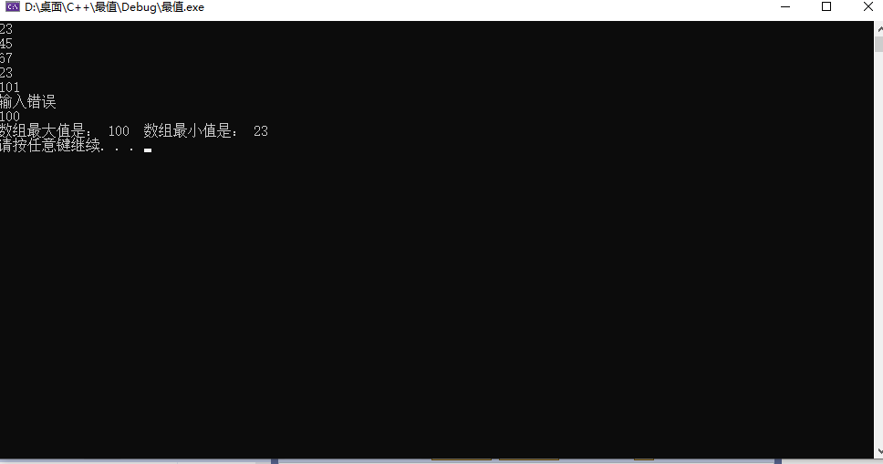

这个实验真的不会，不太清楚怎么做多文件程序，自己知识记得不牢固，课堂上讲授的许多关于C++语言的语法规则，听起来十分枯燥无味，也不容易记住，死记硬背是不可取的。

本次所实现的功能是找出一组数的最大值和最小值，由于之前C语言等学科的基础，用之前的方法还是会的，换成多文件程序就不太懂了，借鉴的别人的才算理解。